导师审核指南
1、通过研究生管理系统进入项目管理应用搜索关键字-“最高检2026年法律实习生项目”
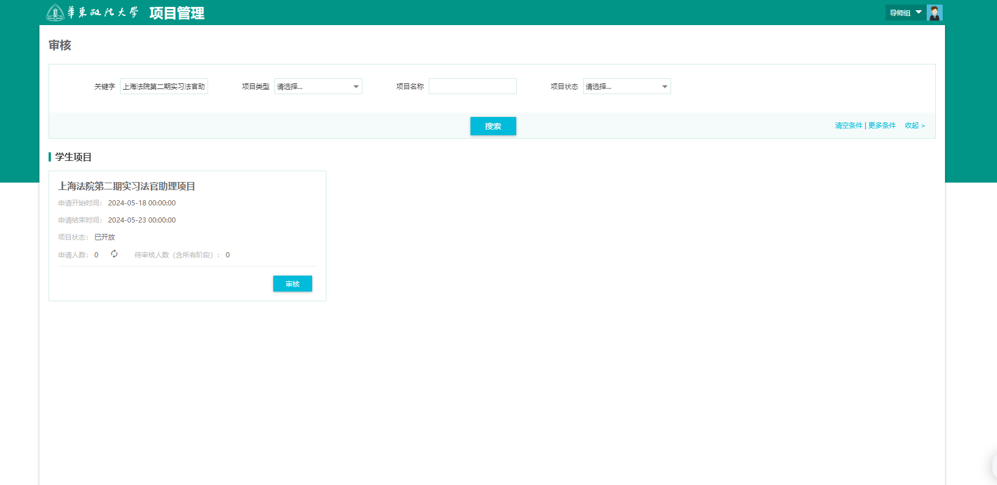
- 点击审核进入审核列表页
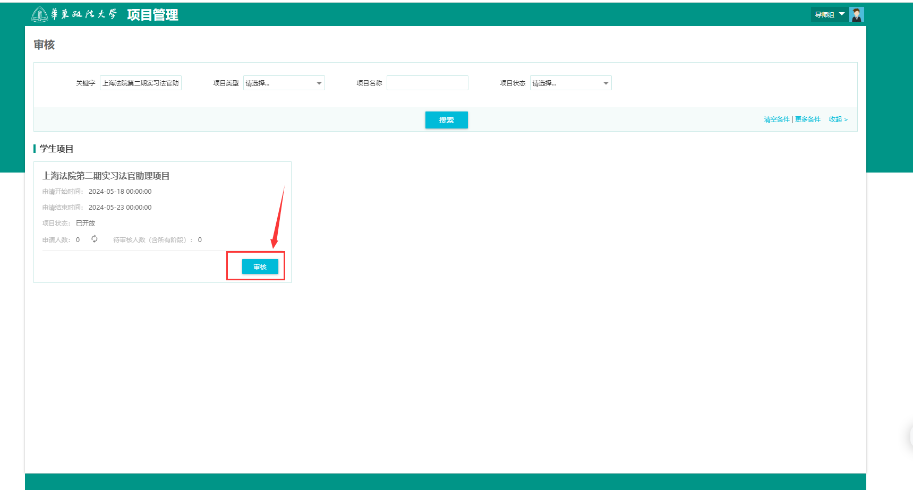
- 可勾选学生，点击按钮批量审核
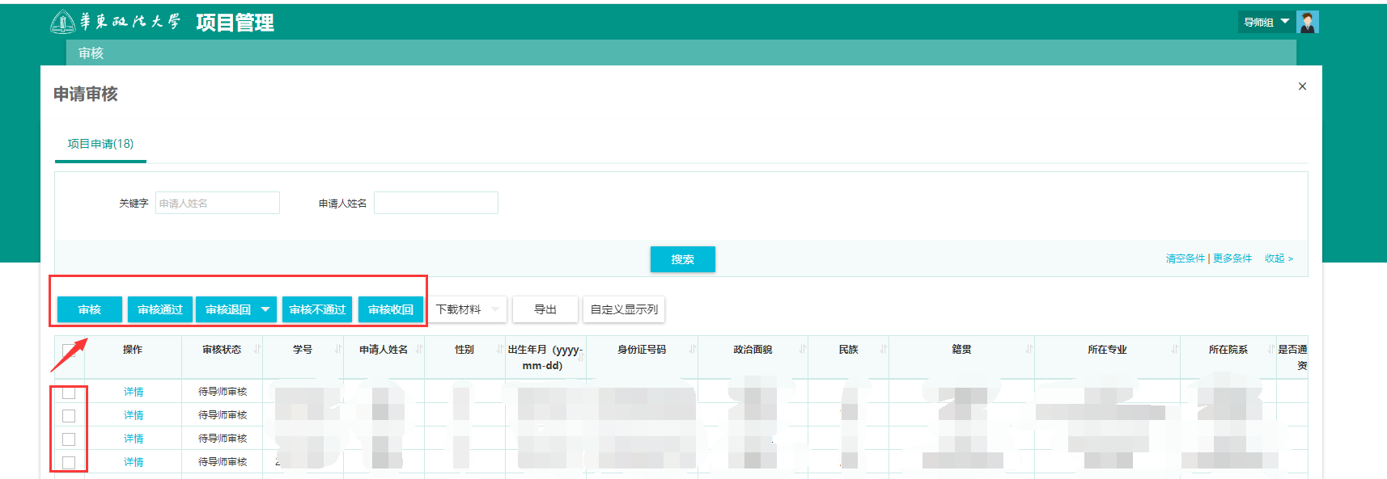
或者点击“详情”进入详情页单个审核
